

**软件工程课程设计报告**

( 2017 -- 2018 学年 秋季学期)

课程名称： 软件工程课程设计

题 目： 校园快递互助平台

院 系： 计算机科学与技术

组 别： 第四小组

组 长： 黄嘉琳

组 员： 李言博

沙卉、陈芷慎

徐学谊、欧健桐

林光胜、梁裕锋

指导教师： 蔡浩、屈建勤

日期：2017 年 12月 31日

目录

校园快递互助平台项目报告 3

一、 项目要求 3

二、 需求分析 3

1、 概述 3

2、 系统特性 4

3、 其他非功能性需求 4

4、 概要设计 5

5、详细设计 8

三、 系统MDA建模过程 9

1、 CIM阶段 9

2、 PIM阶段 16

四、 版本控制 30

五、 项目总结及小组成员心得体会 32

1、 项目总结 32

2、小组成员心得体会 33

校园快递互助平台项目报告

# 项目要求

1. 必须有一定的实际应用背景；
2. 必须包含多个分布式子系统（运行在不同的机器上）；
3. 主体部分应用一门正式的主流的（面向对象的）程序设计语言(Java, C#, C++, Ada等）完成。仅有一些网页和脚本（HTML, ASP, JSP ，CGI等等）是不够的；
4. 整个开发过程应该能在三个迭代周期（每个迭代周期为3周）内完成；
5. 必须应用本课学到的方法，技术等；
6. 每组自己负责项目涉及的所有方面，包括但不限于源代码和文档的存放，开发环境的搭建，开发工具的合法性。

项目简介：

这个APP是一个为在校的大学生解决拿快递问题的服务平台。目的就是为了解决大学生抽不出时间拿快递的问题、还能提高大学生的交际。通过这个APP，没有时间拿快递的学生可以有发起需求，方便去拿快递的学生就可以提供帮助，能够大大的提高时间的利用效率，一举两得。

# 需求分析

## 概述

1. 编写目的

在开发“校园快递互助平台”之前，分析在校园内使用本系统的需求，明确所要开发的软件应该具有的功能，性能与界面，以便开展“校园快递互助平台”的开发。

1. 项目风险

项目蕴含高级语言编程，典型的数据结构（链表，数组等）、典型算法（查找、排序等）知识，未涉及过多用户个人较为敏感的信息等，安全等级中等，安全性较好，风险低。

1. 预期读者和阅读建议

本需求的读者对象包括但不仅限于：

1. 用户
2. 系统分析人员
3. 系统开发人员
4. 系统测试人员
5. 系统验收人员
6. 产品范围

软件的适用地区暂定为汕头大学校园内部

1. 目标

适用人员为所有代拿快递人员以及所有需代拿快递的人员。大部分为在校学生以及部分教职工。

1. 系统的安全

项目开发成果仅用于课程设计，且系统内部无后门，项目源码考虑防止反编译进行代码混淆，软件内部基本不涉及真实货币交易。

## 系统特性

1. 功能需求

登陆注册功能

发布服务功能

发布求助功能

好友功能

聊天功能

直观的地图位置显示

1. 功能详述

本平台所指的服务一般而言均为代拿快递服务

用户可以登陆系统，用户可以注册系统，确保用户信息真实

用户能在平台上发布服务信息，说明自己能够提供服务的时间地点

用户能在平台上发布求助信息，说明自己需要的服务时间地点

用户能够添加其他用户为好友并且能够对好友进行好友管理

用户能够向自己的好友或者其他用户发布了服务或求助的用户发送消息

用户能够在首页的地图上看到在自己附近有哪些用户发布了服务或者求助以及简略的服务或求助信息

1. 性能需求

尽可能实时，允许短暂延迟

1. 设计约束

硬件平台约束

遵守软件开发标准

1. 属性约束

可靠

安全

可移植

可维护

## 其他非功能性需求

1. 系统运行平台

安卓智能手机或PC

1. 系统开发工具

StarUML、Androdi Studio、GitHub Desktop、MyEclipse、MySQL等常用的开源或者免费工具。

本项目中所适用的开发工具均为正版。

1. 系统开发语言

以Java为主要开发语言

1. 数据存储方式

数据库

## 概要设计

界面设计：

图标设计：



启动页设计：

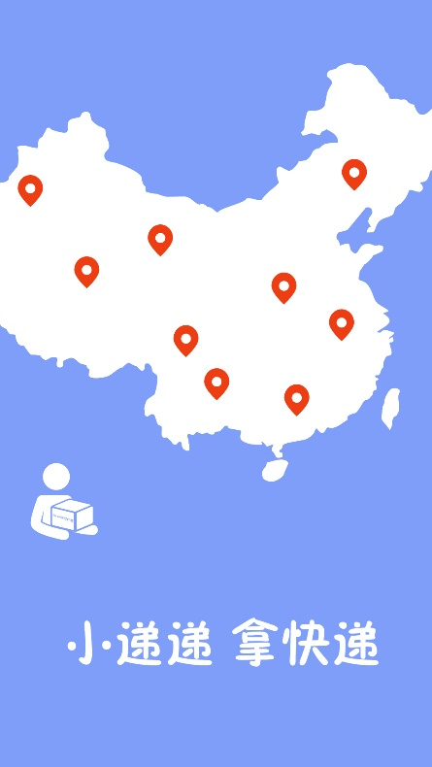

登陆注册界面设计：

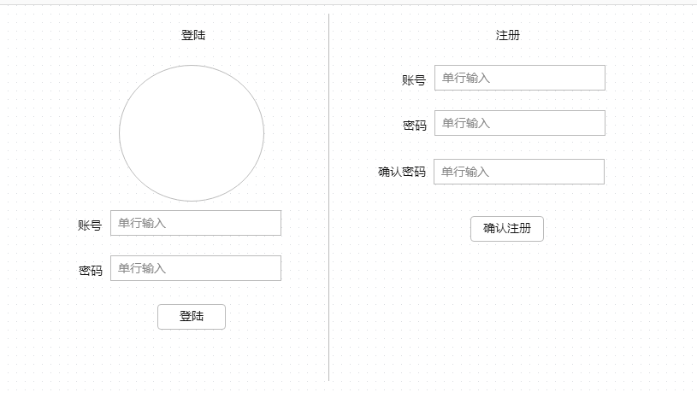

主界面设计：

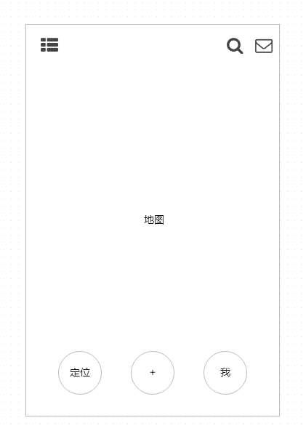

发布消息界面：

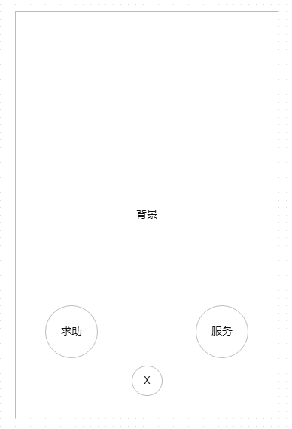

## 5、详细设计

我的订单界面应包括

订单发布时间

订单状态

订单任务简述

查看好友界面应包括

好友昵称

好友简介

发布求助界面应包括

简要的寻求帮助需求

时间以及地点信息

寻求帮助的详情

赏金（可选）

发布服务界面应包括

简要的提供服务描述

时间以及地点信息

提供服务的详情

价格（可选）

确定上述需求及设计后，采用渐增式模型进行开发。

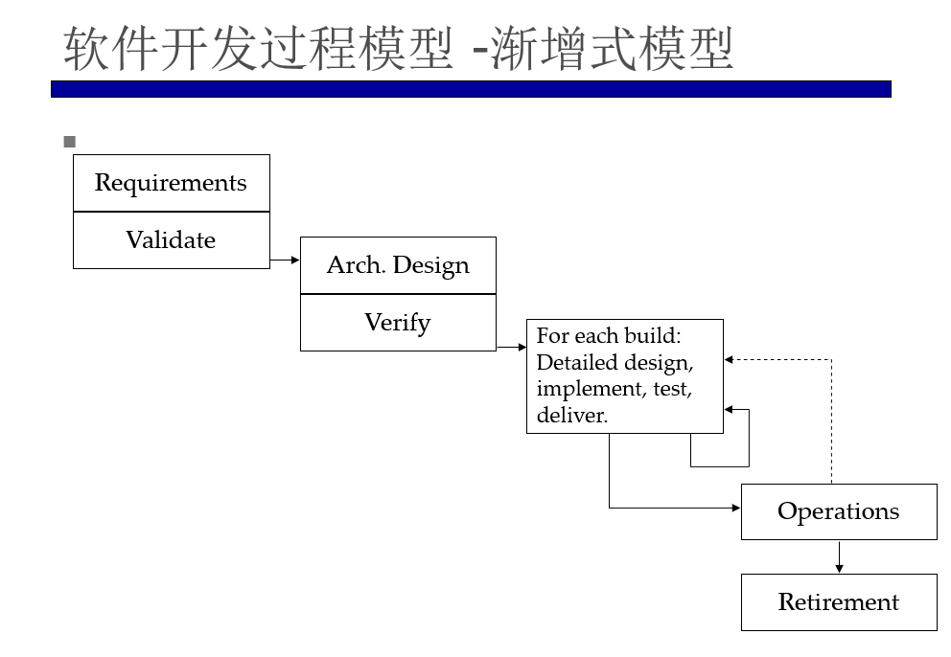

# 系统MDA建模过程

## CIM阶段

1. CIM-1 定义业务流程

确定系统范围生成系统用例简述及系统用例图，找出参与者。

用例简述：

|  |  |  |  |
| --- | --- | --- | --- |
| 用例名称 | 用例编号 | 参与者 | 用例简述 |
| 用户登录小递递 | 1 | 用户1 | 用户1使用已有账号登录 |
| 用户注册小递递 | 2 | 用户1 | 用户1注册一个新账号 |
| 查看“我的钱包” | 3 | 用户1 | 用户1点击“我的钱包”功能 |
| 进入钱包充值 | 4 | 用户1 | 用户1使用充值功能 |
| 进入钱包提现 | 5 | 用户1 | 用户1使用提现功能 |
| 发布求助 | 6 | 用户1 | 用户1在平台上发布求助 |
| 发布服务 | 7 | 用户1 | 用户1发布服务 |
| 进入订单管理 | 8 | 用户1 | 用户1点击“订单管理”功能 |
| 删除订单 | 9 | 用户1 | 用户1删除一个订单 |
| 查看订单 | 10 | 用户1 | 用户1查看一个订单 |
| 进入好友管理 | 11 | 用户1 | 用户1点击“好友管理”功能 |
| 查看好友 | 12 | 用户1 | 用户1查看好友列表 |
| 添加好友 | 13 | 用户1，用户2 | 用户1添加用户2为好友 |
| 删除好友 | 14 | 用户1，用户2 | 用户1从好友列表删除用户2 |
| 进入消息管理 | 15 | 用户1 | 用户1点击“消息管理”功能 |
| 查看消息 | 16 | 用户1 | 用户1查看消息 |
| 发送消息 | 17 | 用户1，用户2 | 用户1发送消息给用户2 |
| 订单分享 | 18 | 用户1 | 用户1分享一个订单到朋友圈 |

用例图：

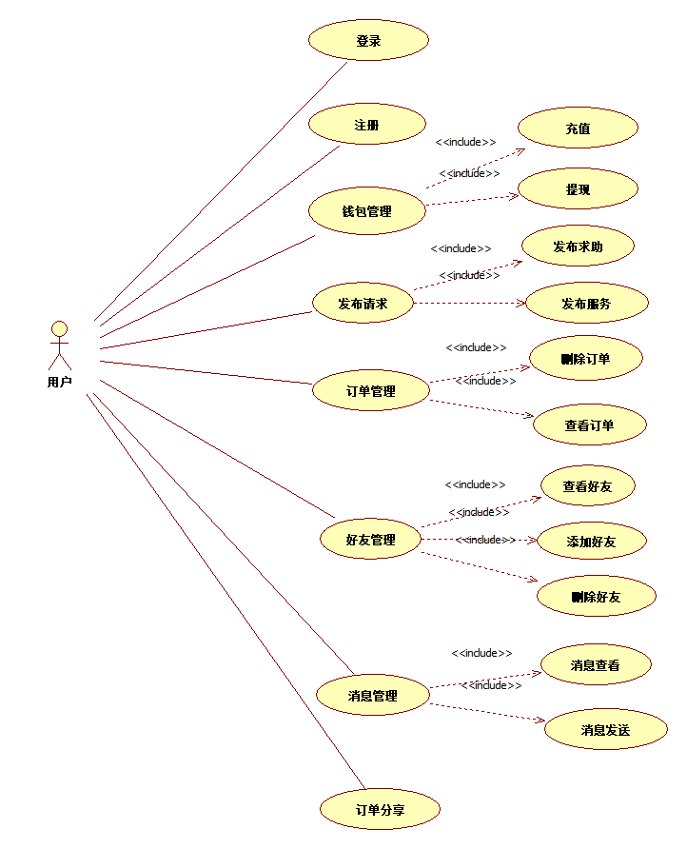

1. CIM-2 分析业务流程

生成系统活动图。

登录注册活动图

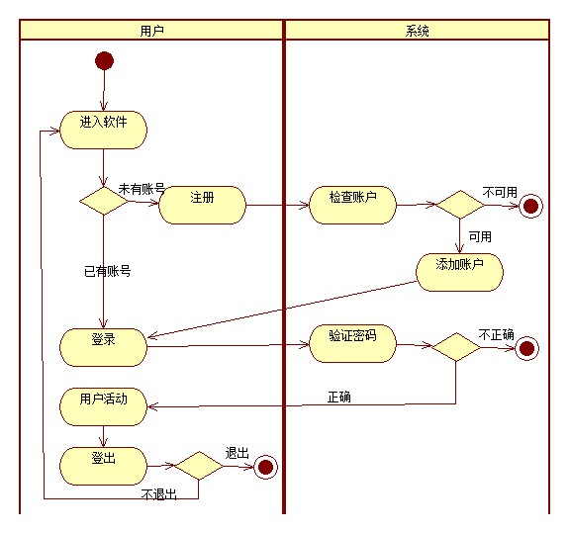

订单管理活动图

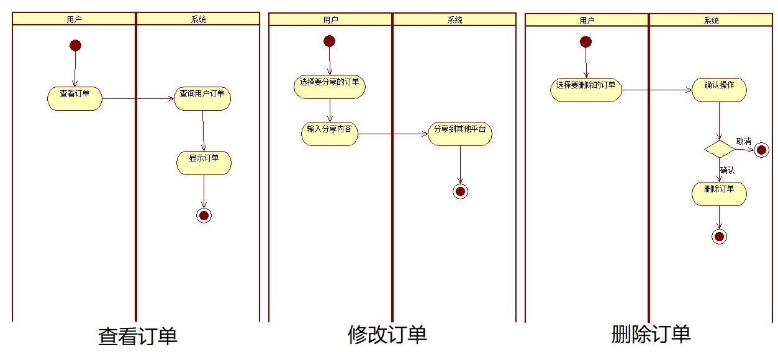

发布请求活动图

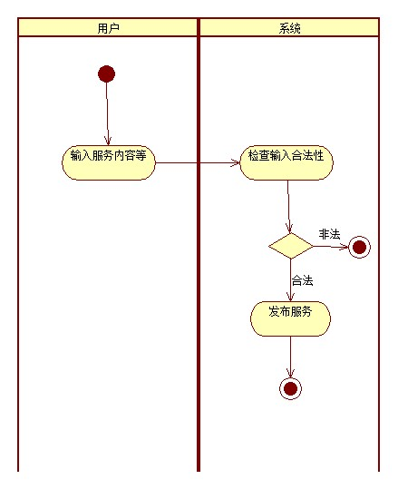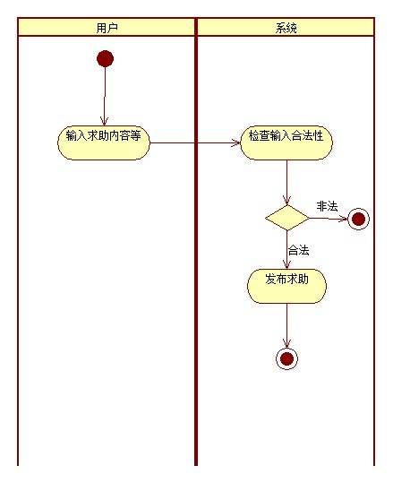

发布服务 发布求助

好友管理活动图

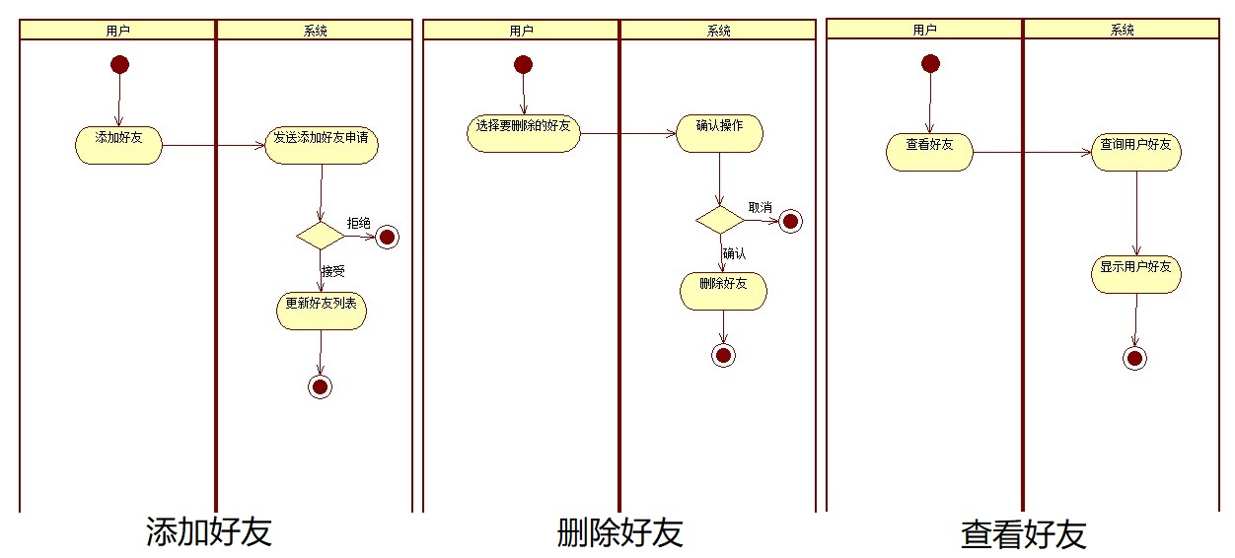

钱包管理活动图

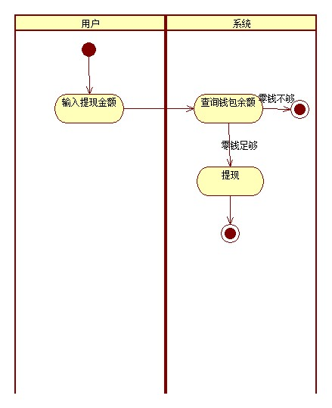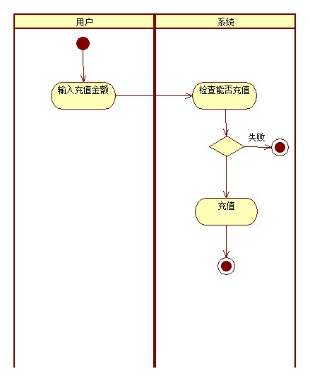

提现 充值

消息管理活动图

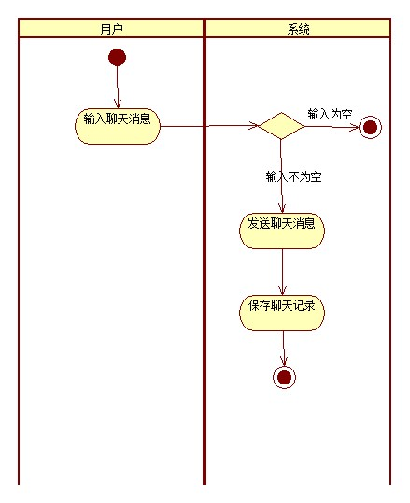

1. CIM-3 定义系统范围

生成系统详细用例叙述，及用例图的关系。

|  |  |
| --- | --- |
| 用例名称 | 用户登录小递递 |
| 标识符 | User-1 |
| 参与者 | 用户1、系统 |
| 用例简述 | 用户1使用已有账号登录 |
| 前置条件 | 用户1已有“小递递”账号 |
| 后置条件 | 用户1 的状态为已登录 |
| 基本流程 | 1.打开“小递递”APP进入登录页面  2.输入账号和密码，点击登录按钮  3登陆成功转跳到APP首页 |
| 例外流程 | 流程3登录失败时提示登录失败，转基本流程1 |

|  |  |
| --- | --- |
| 用例名称 | 用户注册小递递 |
| 标识符 | User-1 |
| 参与者 | 用户1、系统 |
| 用例简述 | 用户1注册新的账号 |
| 前置条件 | 用户1没有“小递递”账号 |
| 后置条件 | 用户1 获得新账号 |
| 基本流程 | 1.打开“小递递”APP进入登录页面  2.点击“注册账号”，转跳到注册页面  3.输入账号、密码以及确认密码，点击“同意协议并注册”  4.系统提示“注册成功”，转跳到登录页面 |
| 例外流程 | 流程3注册失败时提示注册失败，转基本流程1 |

|  |  |
| --- | --- |
| 用例名称 | 进入钱包管理 |
| 标识符 | User-1 |
| 参与者 | 用户1、系统 |
| 用例简述 | 用户1点击“我的钱包”功能 |
| 前置条件 | 用户1已登录APP |
| 后置条件 | 用户1 进入我的钱包页面 |
| 基本流程 | 1.首页点击左上角列表按钮，左侧弹出个人列表  2.点击“我的钱包”，进入钱包页面 |
| 例外流程 | 无 |

|  |  |
| --- | --- |
| 用例名称 | 进入钱包充值 |
| 标识符 | User-1 |
| 参与者 | 用户1、系统 |
| 用例简述 | 用户1使用充值功能 |
| 前置条件 | 用户1已登录APP |
| 后置条件 | 用户1 进入我的钱包页面 |
| 基本流程 | 1.首页点击左上角列表按钮，左侧弹出个人列表  2.点击“我的钱包”，进入钱包页面  3.点击“提现”，进入页面  4.充值成功，刷新“我的钱包”页面，获取账户余额 |
| 例外流程 | 基本流程3充值失败则提示失败，转基本流程3 |

|  |  |
| --- | --- |
| 用例名称 | 进入钱包充值 |
| 标识符 | User-1 |
| 参与者 | 用户1、系统 |
| 用例简述 | 用户1使用充值功能 |
| 前置条件 | 用户1已登录APP |
| 后置条件 | 用户1 进入我的钱包页面 |
| 基本流程 | 1.首页点击左上角列表按钮，左侧弹出个人列表  2.点击“我的钱包”，进入钱包页面  3.点击“提现”，进入提现页面  4.输入提现金额，点击提现  5.提现成功，转跳回我的钱包页面 |
| 例外流程 | 无 |

|  |  |
| --- | --- |
| 用例名称 | 发布求助 |
| 标识符 | User-1 |
| 参与者 | 用户1、系统 |
| 用例简述 | 用户1在平台上发布求助 |
| 前置条件 | 用户1已登录APP |
| 后置条件 | 用户1 增加一条新的订单 |
| 基本流程 | 1.点击首页“+”按钮，选择发布求助，进入发布求助页面  2.用户填写求助内容、时间地点、任务详情以及赏金，点击“发布”按钮  3.发布成功提示成功，转跳到首页 |
| 例外流程 | 基本流程3发布失败，留在原页面，转基本流程2 |

|  |  |
| --- | --- |
| 用例名称 | 发布服务 |
| 标识符 | User-1 |
| 参与者 | 用户1、系统 |
| 用例简述 | 用户1在平台上发布求助 |
| 前置条件 | 用户1已登录APP |
| 后置条件 | 用户1 增加一条新的订单 |
| 基本流程 | 1.点击首页“+”按钮，选择发布求助，进入发布求助页面  2.用户填写服务内容、时间地点、任务详情以及价格，点击“发布”按钮  3.发布成功提示成功，转跳到首页 |
| 例外流程 | 基本流程3发布失败，留在原页面，转基本流程2 |

## PIM阶段

1. PIM-1 分析系统流程

完善系统用例，进一步细化用例叙述。

|  |  |
| --- | --- |
| 用例名称 | 订单管理 |
| 标识符 | oder |
| 参与者 | 用户 |
| 用例简述 | 用户对订单进行查看、删除 |
| 前置条件 | 用户登录APP。 |
| 后置条件 |  |
| 基本流程 | 1.用户进入“我的订单”。  2.用户进入“我的订单”界面后即可以查看订单，订单由时间顺序排序。  3.点击某一订单后可对订单进行删除，选择删除订单后此订单在订单列表删除。  4.返回订单列表。 |
| 被泛化的用例 |  |
| 被包含的用例 | 1.删除订单  2.查看订单 |
| 被扩展的用例 |  |
| 修改历史记录 |  |

|  |  |
| --- | --- |
| 用例名称 | 好友管理 |
| 标识符 | friends |
| 参与者 | 用户 |
| 用例简述 | 用户对自己的好友进行添加、查看、删除。 |
| 前置条件 | 用户登录到系统 |
| 后置条件 | 用户添加好友后会发送好友添加信息给对方，用户删除好友后会将此好友从列表删除。 |
| 基本流程 | 1.用户进入“我的好友”开始查看自己的好友。  2.用户选择“添加”按钮后转到可选流程1。  3.系统对信息进行检验，如果存在该用户即转到可选流程2，如果账号不存在转例外流程1。  4.用户选择某一好友选择删除，转可选流程3  5.返回好友列表。 |
| 例外流程 | 1.系统返回“账号有误！”转基本流程5。 |
| 可选流程 | 1. 用户进入“添加好友”界面后输入想要添加的好友的账号。转基本流程3。 2. 系统返回“已发送请求添加信息”，转到基本流程5。 3. 系统返回“是否删除此好友”，选择“是”后返回“此好友已删除！”，系统将好友从列表中删除，转基本流程5。选择“否”后转基本流程5. |
| 被泛化的用例 |  |
| 被包含的用例 |  |
| 被扩展的用例 | 1.查看好友  2.添加好友  3.删除好友 |
| 修改历史记录 |  |

|  |  |
| --- | --- |
| 用例名称 | 消息管理 |
| 标识符 | massage |
| 参与者 | 用户 |
| 用例简述 | 用户对收到的消息进行查看、回复。 |
| 前置条件 | 1. 用户登录APP。 2. 用户有收到信息。 |
| 后置条件 | 无 |
| 基本流程 | 1.用户点击右上角“消息”图标。  2.消息根据时间顺序排列，同一用户发送的信息将保留在同一聊天窗口。  3.用户可通过滑动进行消息查看。  4.点击某一消息时，会弹出与此用户的聊天窗口，通过聊天窗口可以进行消息的发送和回复。 |
| 被泛化的用例 | 无 |
| 被包含的用例 | 1.消息查看  2.消息发送 |
| 被扩展的用例 |  |
| 修改历史记录 |  |

|  |  |
| --- | --- |
| 用例名称 | 订单分享 |
| 标识符 | share |
| 参与者 | 用户 |
| 用例简述 | 用户可以通过微信、QQ、微博、短信和邮件等分享自己发布的信息。 |
| 前置条件 | 用户登录系统。 |
| 后置条件 | 订单信息被分享。 |
| 基本流程 | 1. 用户通过侧边菜单选择“分享”。 2. 从中选择一种分享的方式。 3. 系统返回“分享成功！”。选择“返回小递递”（转可选流程1）,选择”留在微信/QQ”（转可选流程2）。 |
| 可选流程 | 1.系统返回小递递订单界面。  2.系统留在微信\QQ. |
| 被泛化的用例 | 无 |
| 被包含的用例 | 无 |
| 被扩展的用例 | 无 |
| 修改历史记录 |  |

1. PIM-2 分析业务规则

生成重要业务对象状态图。

登陆注册状态图

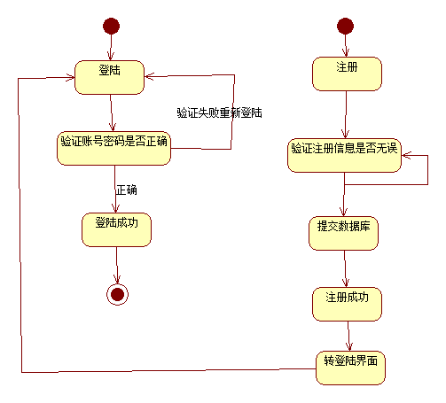

订单管理状态图

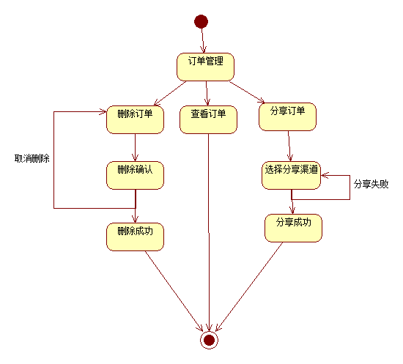

发布服务状态图

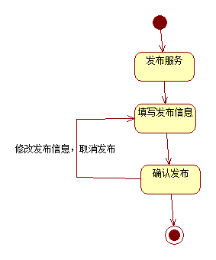

发布求助状态图

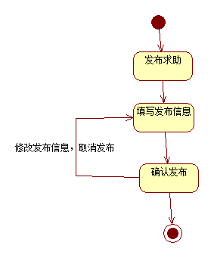

好友管理状态图

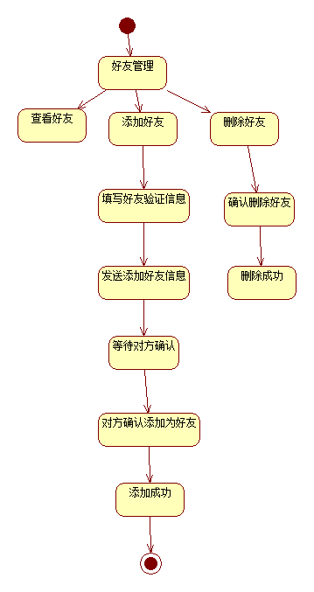

钱包管理状态图

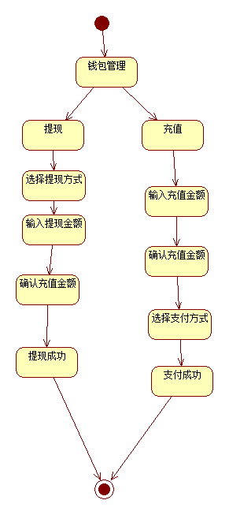

消息管理状态图

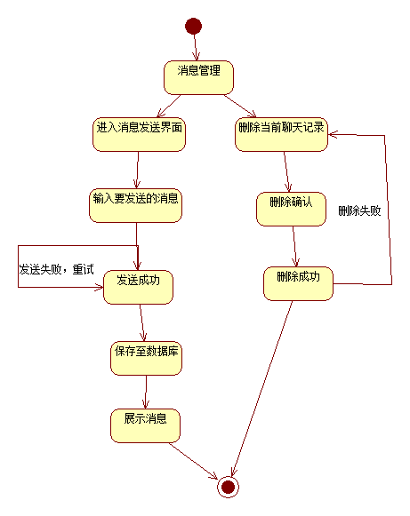

1. PIM-3 定义静态结构

根据名词及词组生成类图及类间关系。

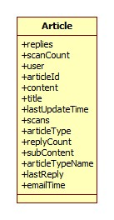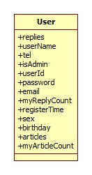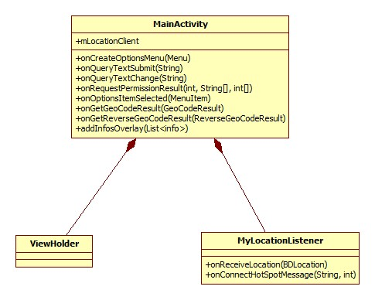

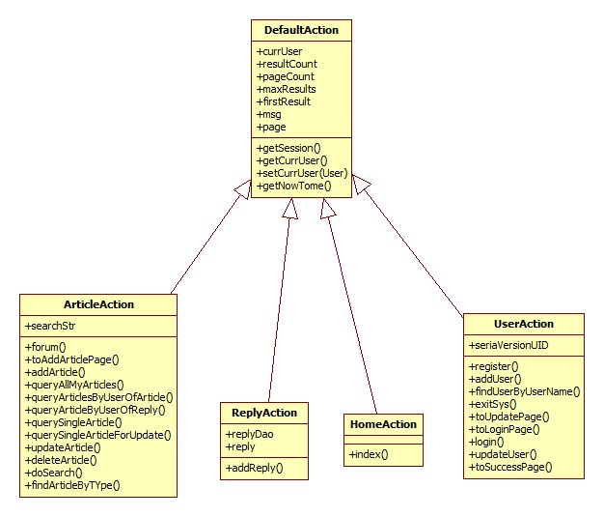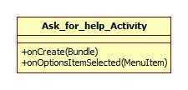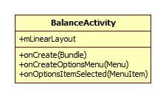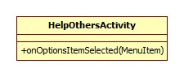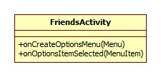

1. PIM-4 定义操作及方法

根据用例叙述生成序列图。

用户登陆

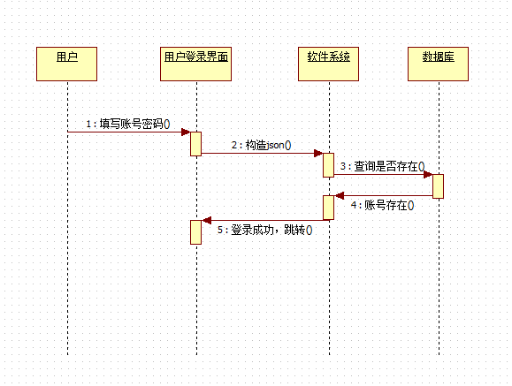

用户注册

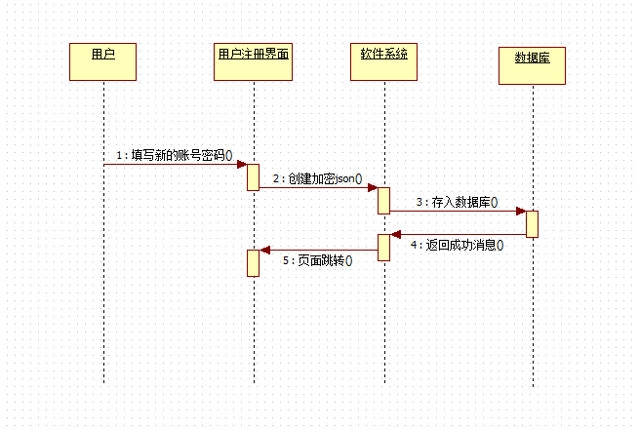

发布服务

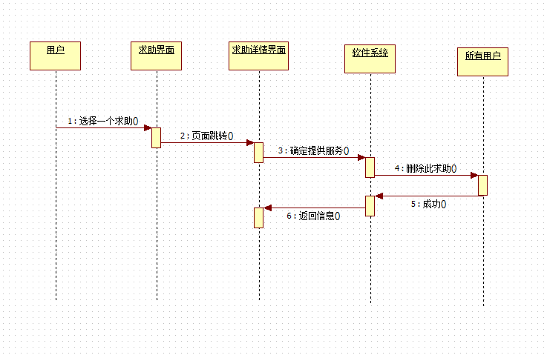

发布求助

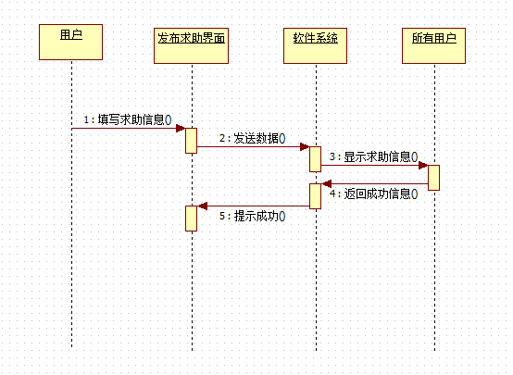

发送消息

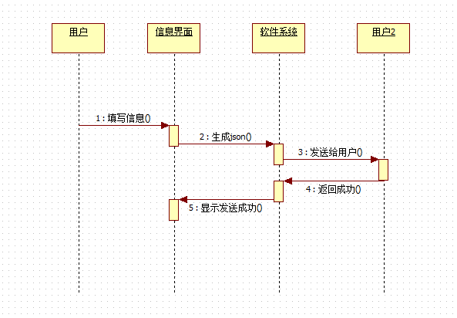

查看我的钱包

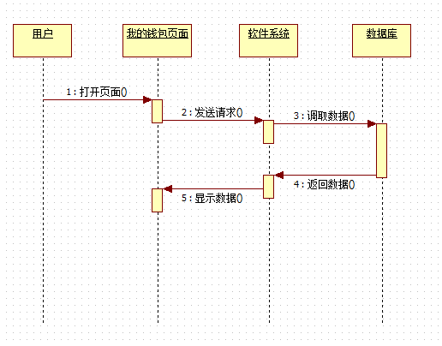

查看好友

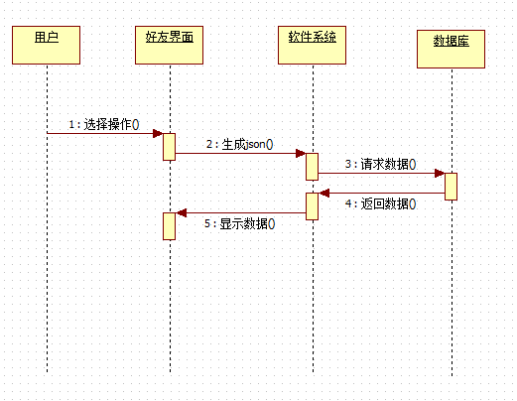

删除好友

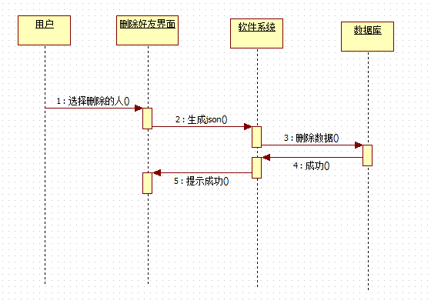

# 版本控制

1. 前期版本控制 GitHub

在老师教授SVN进行版本控制之前，本项目主要的版本控制由主流的面向开源及私有软件项目的托管平台GitHub完成。

本项目小组在GitHub上创建了一个organization。

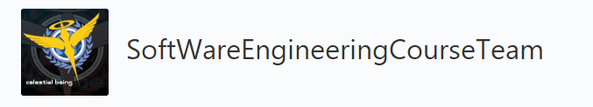

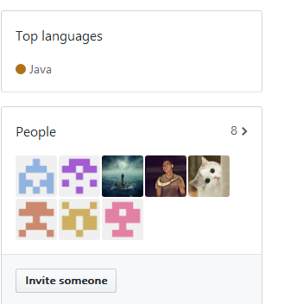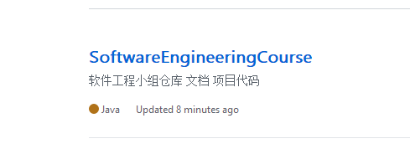

在仓库中托管本项目。

GitHub仓库地址为：

<https://github.com/SoftWareEngineeringCourseTeam/SoftwareEngineeringCourse.git>

1. 使用SVN进行版本控制

使用SVN进行版本控制主要在项目提交阶段，将本项目的文档以及源代码提交到老师提供的SVN服务器上。

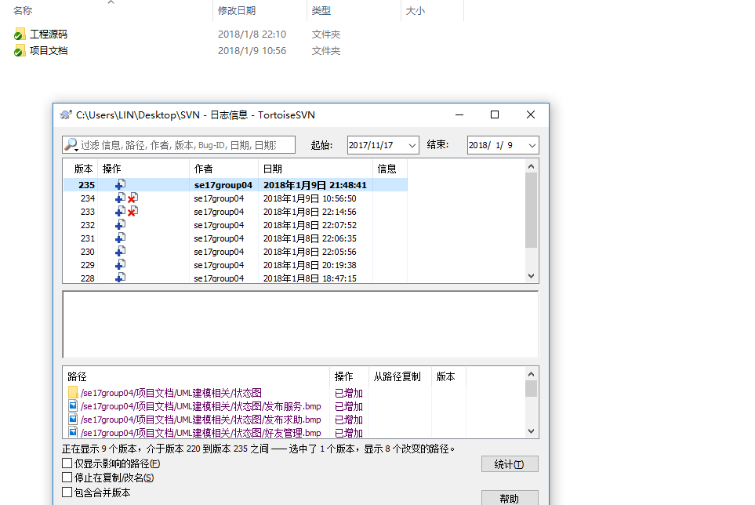

# 项目总结及小组成员心得体会

## 项目总结

成员分工:

后台搭建：林光胜、梁裕锋

原型、UI设计：陈芷慎、沙卉

界面实现：徐学谊、欧健桐

功能实现及项目整合：李言博、黄嘉琳

文档分工：

项目报告汇总:黄嘉琳

会议记录：每个组员轮流进行记录

后台文档：梁裕锋，林光胜

陈芷慎、沙卉：用例简述+用例叙述+用例图

林光胜、梁裕锋：类图

欧健桐、徐学谊：活动图+时序图

黄嘉琳、李言博：状态图

本学期我们学习了软件工程课程，学习了较为规范的软件开发的流程，老师让我们进行这个项目可以让我们更好地巩固在课堂上学习到的软件工程开发的方法。

在本项目中，我们应用了渐增式的软件开发模型，也比较符合我们平时的开发习惯，进行滚动式的开发，先构建一个基础的程序框架，每个成员都按照分工在这个基础上实现自己的部分，可以较快的实现开发，但是在出现同时有两个成员修改了同一个文件时很容易在版本控制上发生冲突，这也是一个弊端，所以在出现过这类问题后，我们提出了编码时若要修改公共文件需先确认没有其他的组员在修改该文件。

同时我们也将课程实验中的MDA建模方法应用到了项目中，构想项目中的用例，对象，类等，实现活动图，状态图，时序图等等，但是在开发过程中我们并没有完全按照这个软件开发流程进行，但是在后期还是有很好地付出努力去弥补前期的不足。

## 2、小组成员心得体会

|  |
| --- |
| **黄嘉琳** |
| 作为本次项目的组长，我觉得自己充当的是一个类似项目经理的角色，需要对整个项目进行规划，根据不同成员擅长的领域不同为他们在团队中分配一个适应他们能力的角色，但是还是有很多没有考虑全面的地方，使得开发的后期后端接口的接入花费了一定的精力，但我觉得本次项目使用版本控制的经验以及渐增式开发模型都是我们以后进行项目开发的宝贵经验。 |

|  |
| --- |
| **李言博** |
| 在本次软件工程项目中，我是负责功能实现以及项目整合的，与我合作的是黄嘉琳同学。实际上在本次的开发流程中我们并没有很好地运用到软件工程课程的内容，在开发之前没有好好规划UML图以及项目文档，这对我们后期的开发造成了极大的不便。本应由我们负责的前端后端驳接做的不好，以至于不能完全投入使用，就是因为没有好好规划。希望下次能吸取教训，将软件工程课的知识用于开发流程中。 |

|  |
| --- |
| **陈芷慎** |
| 本次项目中，我和沙卉同学一起负责UI原型以及用例图用例叙述，我们合作设计实现的UI原型较为简单，基本上实现了要求，至于用例图和用例叙述，这需要我们一起探讨设计整个软件用例，需要涵盖所有的功能以及活动，这过程比较简单，因此我们很快就完成了自己的分工。 |

|  |
| --- |
| **沙卉** |
| 通过这次的实验了解到整个软件开发的过程并不仅仅是编程那么简单，在编码之前的设计工作才是整个项目中所占时间最多的，如果在之前没有考虑好软件的各个方面，在编码时会遇到很多情况。同时因为是以团队方式进行的开发，所以每一个小队的进程也会影响小组的进度，每个人都需要有一份责任心。 |

|  |
| --- |
| **林光胜** |
| 在这次的软件工程项目中，我和梁裕峰同学负责后台的搭建。在这次的项目中，我们一开始并没有很好地按照老师课堂上讲的知识去实施项目，导致项目实施的过程中走了不少的弯路。后来，我们及时发现了我们存在的问题，努力将老师课堂上讲授的知识运用到工程中，最后勉强实现了基本的功能。在这一次的软件工程项目中，我认识到了软件工程存在的必要性和重要性，软件的实施过程中需要很好的运用软件工程的知识，才能保证项目的正常实施。 |

|  |
| --- |
| **梁裕锋** |
| 本次项目中，我和林光胜同学一起负责软件后台的搭建，我们使用了Spring Data和Spring JPA，后台的接口搭建需要涵盖所有的功能以及活动，这过程要严谨的根据需求和软件所需要提供的接口实现，其中遇到了许多问题，包括需求不明确，接口拓展性不强等。经过组员的努力和协商，最终完成了后台接口的搭建。实属不易，但是学到的东西也有很多。 |

|  |
| --- |
| **欧健桐** |
| 这次软件工程的项目，我负责的是软件的界面设计，在开发的过程中我学会了如何进行团队协作，感受到了团队沟通的重要性。除此之外，我还学会了如何根据UI的设计图进行界面的编码，从而认识到了UI原型设计对编码的重要性，也了解到了设计人员是十分不容易的。总的来说这次项目还是让我受益匪浅，希望能将这次的经验应用到以后的开发中。 |

|  |
| --- |
| **徐学谊** |
| 感谢：在这个项目中，让我学到了很多东西。例如做软件前必须要有详细的规划，不能啥都没有就开始写代码，再者就是团队合作，以前都是几个人一起做的项目，虽然也有合作，但是不明显。因为当某个人完成不了工作的时候可以帮忙完成，但是这个项目中，工作量十分的多，你不可能去帮别人完成自己不熟悉的工作。总的来说，这个项目让我收获非常多。 |